Aritmetický průměr
- Vypočítej aritmetický průměr z čísel:
  - 4, 16, 1
  - 9, 10, 4, 5
  - 13, 18, 12, 7, 5

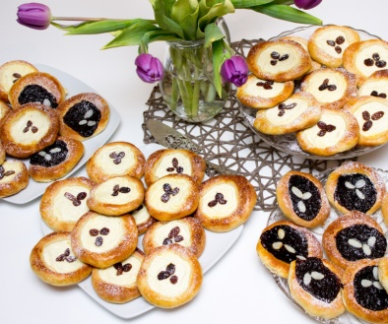
- Pekařství u Koloušků má otevřeno od pondělí do pátku. V pondělí prodali 25 koláčků, v úterý 10, ve středu 15, ve čtvrtek 20 a v pátek 30 koláčků. Kolik koláčků prodali průměrně?

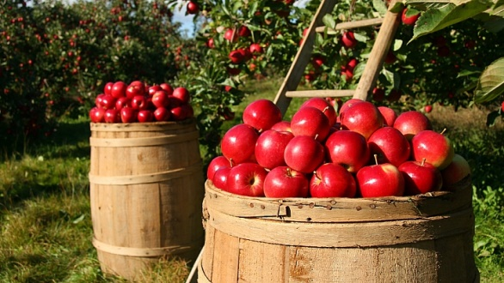
- Rodina Kolouchových jsou farmáři. Sklízeli jablka tři dny. První den načesali 82 kg, druhý 66 kg a poslední 62 kg. Kolik sklidili Kolouchovi průměrně za den kilogramů jablek?

- Hanka plánuje, že každý den v týdnu (7 dní) bude cvičit na klavír průměrně 40 minut. Kolik času chce věnovat své přípravě za týden? Je to více než 5 hodin?

